Муниципальное дошкольное образовательное учреждение
«Центр развития ребенка детский сад №11 Лесозаводского муниципального округа»

Методическая разработка «Тренажер «Читаю сам»
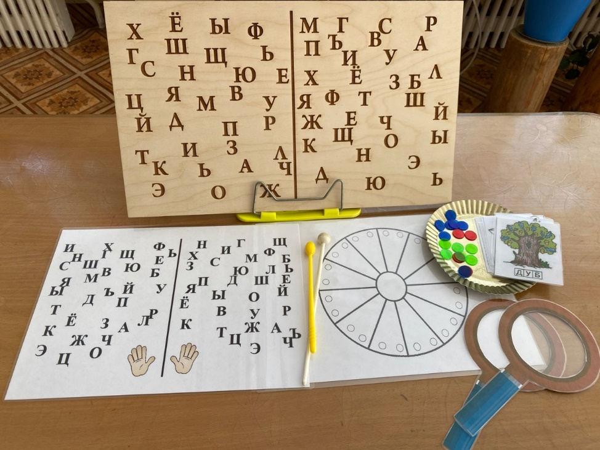

692031 Разработчик:
Приморский край Слесарчук Ксения Сергеевна,
г. Лесозаводск воспитатель
ул. Калининская, д. 29 «Б»
Тел. 8(42355)23-7-92
E-mail. Mdoucrrds11@gmail.com

Г. Лесозаводск
2025 г.

Аннотация
Обучение детей дошкольного возраста чтению и письму – сложный образовательный процесс. 5-6-летнему или даже 7-летнему ребенку очень трудно усвоить абстрактные понятия, которые не встречаются в его мире практики. Информационные поиски показывают, что наиболее эффективными способами обучения детей чтению и письму являются игровые упражнения и дидактические игры, которые могут использоваться как на занятиях, так и не в регулируемой деятельности.
Дидактические игры и игровые упражнения являются эффективным методом, способным повлиять на развитие навыков грамотности и умений, продвигаемых старшими дошкольниками. Такой подход помогает сделать сложные материалы интересными и увлекательными, а также пробудить интерес к изучению нового.
Поэтому использование игровых упражнений и дидактических игр-это возможность для самовыражения, самопроверки, самоопределения, а также поддержания интереса детей к этой части обучения.

Введение
Игра в дошкольном детстве имеет развивающее значение. Большой интерес для дошкольников представляют игры в процессе обучения. Это игры, заставляющие думать, предоставляющие возможность ребенку проверить и развить свои способности, включающие его в соревнования с другими сверстниками. Игра будет являться средством воспитания и обучения, если она будет включаться в целостный педагогический процесс. Руководя игрой, организуя жизнь детей в игре, педагог воздействует на все стороны развития личности ребенка: на чувства, на сознание, на волю и на поведение в целом.
Для выработки устойчивого интереса к занятиям, ускоренного достижения положительного результата мною было разработано многофункциональное дидактическое пособие «Тренажер «Читаю сам».

Дидактическое пособие «Тренажер «Читаю сам» предназначено для развития всех компонентов устной речи.
Пособие способствует развитию познавательной активности, мотивации к овладению чтением. Расширяет коррекционно-образовательное пространство, включает в себя элементы обучения в самостоятельные виды деятельности детей.
Пособие состоит из трех полей:
Первое поле: набор букв на деревянной основе
Второе поле: набор букв на бумажной основе
Третье поле: круговое
Изготавливается пособие из прочных материалов, бумажные основы ламинируются.
Для пособия вырезаются картинки, состоящие из одного-двух слогов. Для прочности каждая картинка ламинируется. Используются лупа, деревянные палочки, цветные полупрозрачные стекла, картинки. В это дидактическое пособие можно включить, практически, все темы по обучению грамоте.

Цель: Развитие первоначальных навыков чтения по следам звукового анализа.
Задачи
Развивающие:
Совершенствовать интеллектуальные способности детей, развивать логическое мышление, память, внимание, речь;
Развивать сенсорные навыки;
Закреплять умения действовать по образцу, удерживать алгоритм работы, осуществлять контроль, исправлять ошибки.
Образовательные:
Закреплять умения определять количество и последовательность звуков в словах, соотносить звук и букву;
Развивать навыки чтения по следам звукового анализа, написания слов печатными буквами.
Воспитательные:
Воспитывать взаимовыручку. Доброжелательное отношение к партнеру по игре.

Данные игры были апробированы в работе с детьми логопедической группы МДОБУ «Центр развития ребенка детский сад №11 ЛГО»
Методическое пособие «Тренажер «Читаю сам» может быть использовано в работе воспитателей ДОУ, а также родителями.
Предполагаемое распределение ролей в использовании данного пособия:
Дети: Принимают непосредственное участие в информационно-познавательной деятельности: играют, рассматривают, участвуют в беседе, задают вопросы, принимают правила игры, внимательно слушают задания.
Педагоги: Читают детям задание: при необходимости оказывают помощь детям при выполнении заданий, учитывая индивидуальные особенности детей.
Родители: Читают детям задание: при необходимости оказывают помощь детям при выполнении заданий, учитывая индивидуальные особенности детей.
Ожидаемый результат: Используя данное пособие по обучению грамоте, ребенок приступает к анализу совей речи и узнает, что она состоит из отдельных слов, слова – из слогов, слоги – из звуков, звуки обозначаются буквами.

- Игра «Волшебная лупа». Педагог при помощи лупы показывает букву в левой части тренажера, ребенок ищет эту букву в правой части.
Цель: Развивать зрительное восприятие.
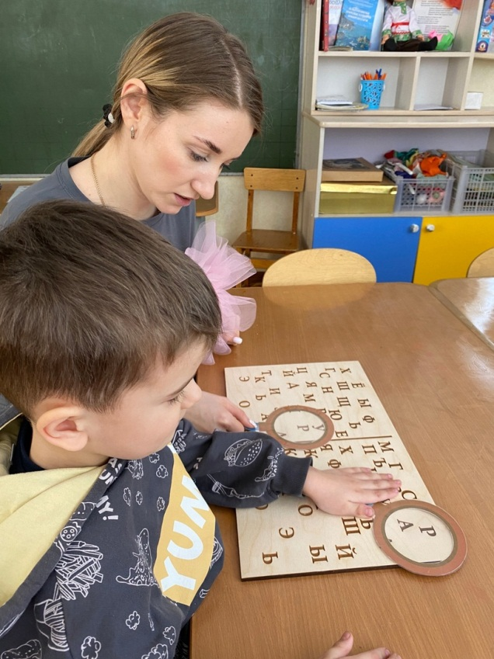

- Игра «Волшебные звуки». Педагог называет в левой части звук, ребенок в правой части ищет этот звук и закрывает нужной фишкой (красной, зеленой или синей).
Цель: Развивать зрительное восприятие, фонематический слух.
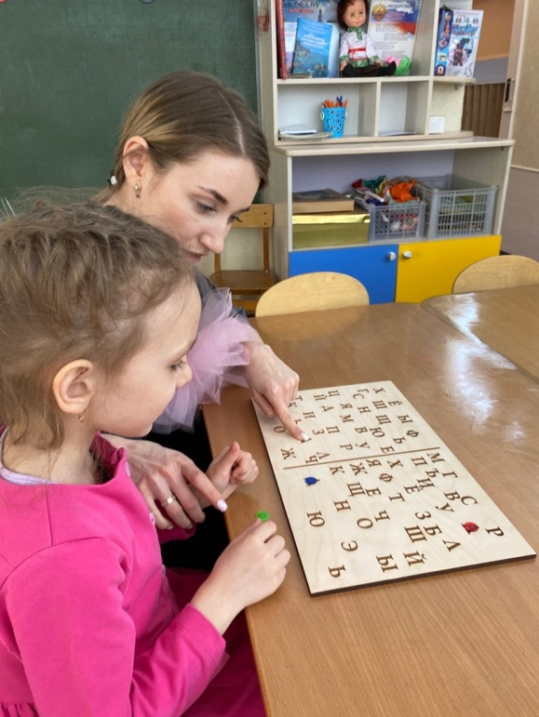

- Игра «Найди пару» Педагог в правой части называет твердый согласный и закрывает его синей фишкой, ребенок должен найти в правой части мягкий согласный, назвать его и закрыть нужной фишкой.
Цель: Развивать слуховое восприятие, зрительную память, фонематический слух.
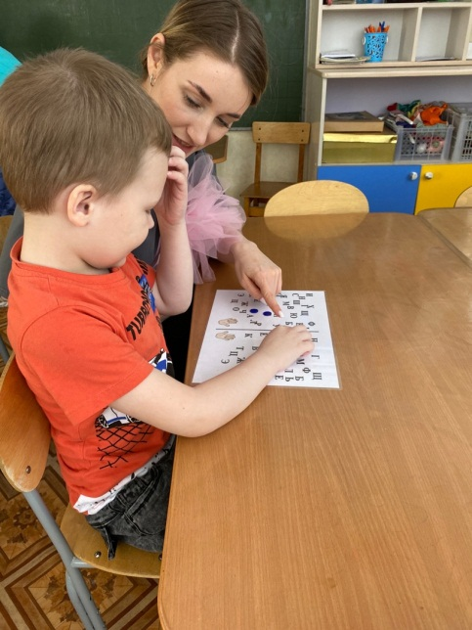

- Игра «Давай постучим». Перед ребенком лежат три картинки слов с одним слогом, педагог на деревянном поле простукивает одно из слов по буквам, ребенок должен прочитать, выбрать подходящую картинку и на своей правой части простучать то же слово.
Цель: Развивать внимания, мышления, зрительного восприятия, поддерживать интерес к чтению.
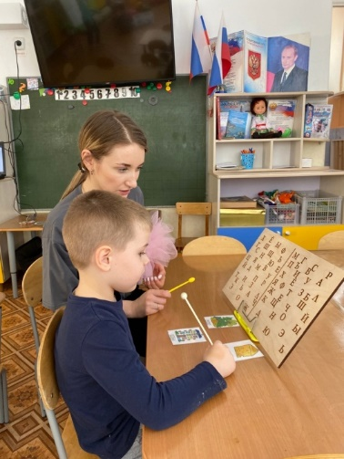

- Игра на круглом поле «Разноцветные фишки». Педагог говорит инструкцию «Я тебе сейчас буду называть группу звуков, ты должен найти подходящую фишку, поставить ее в кружочек и привести пример этого звука». Например,: гласный, согласный мягкий. Ребенок берет красную и зеленую фишку, ставит их в кружочки и называет: И, СЬ и т д.
Цель: Развитие мышления и слухового восприятия.
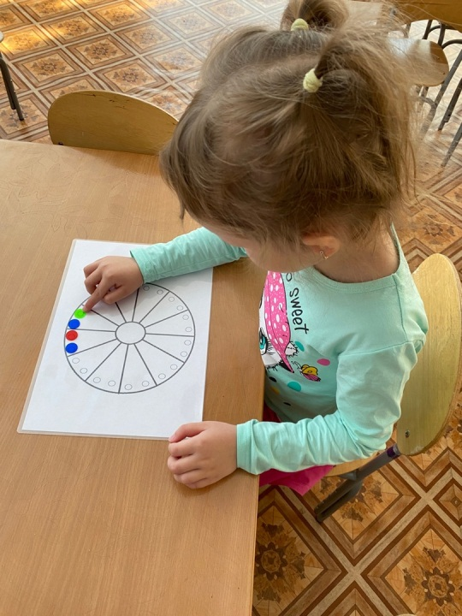

- Игра «Давай постучим» Педагог при помощи деревянной палочки стучит и называет твердый согласный звук, ребенок в правой части находит этот звук, стучит палочкой и называет мягкий звук.
Цель: Развитие зрительного и слухового внимания.
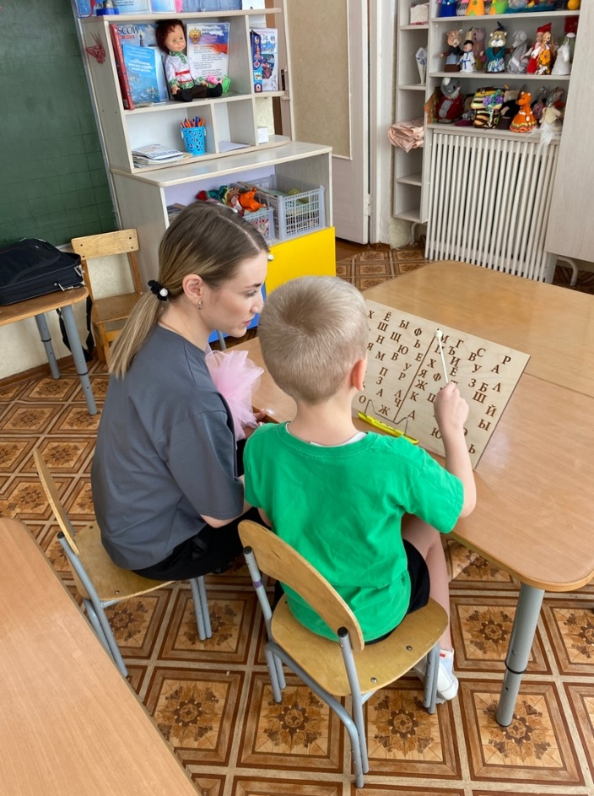

Список литературы
- Алексеева, М.М. Речевое развитие дошкольников : учеб. пособие для студ. высш. и сред. пед. учеб. заведений / М.М. Алексеева, В.И. Яшина. – 2-е изд., стереотип. – М. :Издательский центр «Академия», 1999. – 160 с.
- Выготский Л.С. Психология развития ребёнка / Л. С. Выготский. – М., 2006.
- Микляева, Н.В. Методические условия обучения детей грамоте : метод. пособие / Н.В. Микляева, Ю.В. Микляева. – М. : Айриспресс, 2007. – 112 с.
- Ушакова О.С. Методика развития речи детей дошкольного возраста : учеб.- метод. пособие для воспитателей дошк. образоват. учреждений / О.С. Ушакова, Е.М. Струнина. – М. : Гуманит. изд. центр ВЛАДОС, 2004. – 288 с.

